Volume de serviços na Paraíba acumula perda de 6,4% em 12 meses
Recuo constatado em julho foi maior do que o verificado na média nacional (4,5%), segundo PMS.
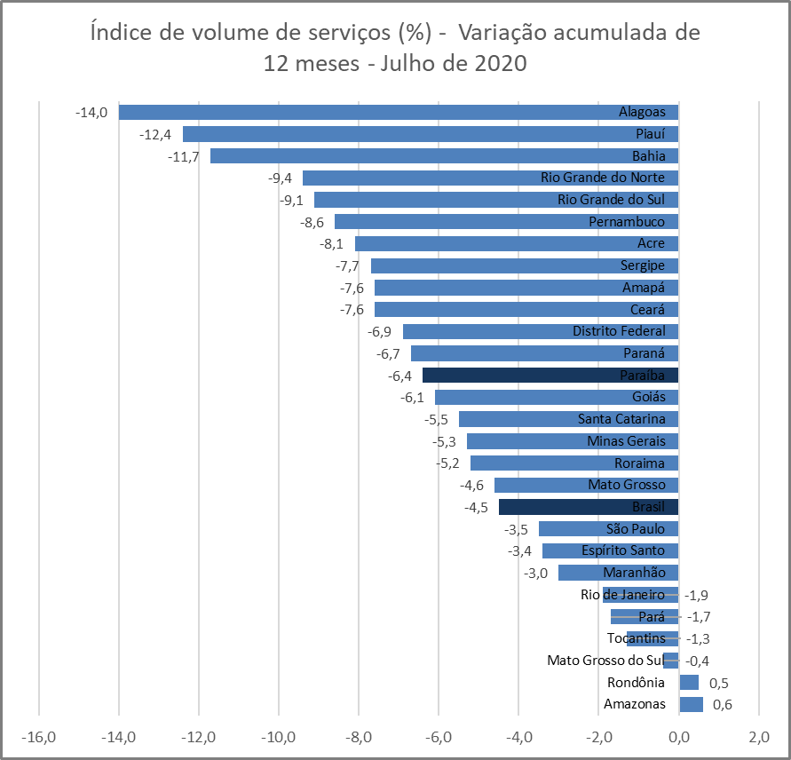
O volume de serviços na Paraíba acumulou perda de 6,4% em 12 meses, maior do que a registrada na média brasileira (4,5%), de acordo com a Pesquisa Mensal de Serviços (PMS) de julho, divulgada nesta sexta-feira (11), pelo IBGE. Apesar disso, o estado teve a 2ª menor retração do Nordeste nesse indicador, maior apenas do que a verificada no Maranhão (-3%).
No mesmo período, a receita nominal do setor paraibano registrou queda de 5,5%, também maior do que a redução verificada na média do país, de 2,6%. Segundo o gerente da pesquisa, Rodrigo Lobo, no cenário nacional, diferentemente da indústria e do comércio, que têm apresentado uma recuperação mais rápida, o setor de serviços, devido à heterogeneidade ou ao peso de 70% que representa na economia – no caso das atividades investigadas na pesquisa, cerca de 30% do PIB –, tem tido uma recuperação mais lenta, sobretudo nas atividades que envolvem atendimento presencial.
No comparativo com junho deste ano, foi observado crescimento de 2,3% no volume de serviços no estado, em julho. O índice ficou pouco abaixo da média brasileira (2,6%) e foi o 4º maior da região, atrás dos verificados em Alagoas (9,5%), Pernambuco (4,6%) e Sergipe (3,3%). Por sua vez, a receita nominal do setor no estado teve uma alta menor, de 1,2%, que também foi inferior ao indicador brasileiro (1,4%).
As maiores reduções, porém, foram constatadas frente ao mês de julho de 2019, conforme a pesquisa. Na Paraíba, o volume de serviços caiu 19,6% e a receita nominal registrou recuo de 21,1%. Na média do país também foram verificadas quedas, de 11,9% no volume e de 12,8% na receita do setor.
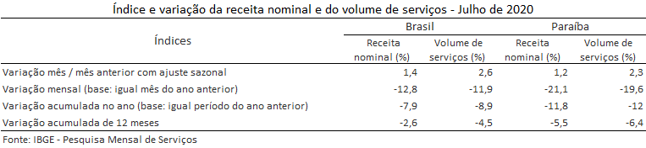
Outros gráficos
